Drawing curved
An essay of a visual collection
on drawing curved vectors

What is the subject?
How to draw a curve?

Table des matières
Drawing curved 1
My story 2
Signature to convince 3
Signature machine 4
The space globally deformed 5
Just like magic, the wood strip springs out 6
Tangential feeling 7
Projection 8
Report (to carry?) 9
Just-In-Time 10
Standard tuning 11
Unisurf – Adobe 12
Learning to draw curves 13
Learning to draw, the official way 14
Learning to draw – manuals in the pocket 15
Learning to draw in the mist 16
Software comparision - historical 17
Software comparision - drawing 18
Software comparision - typographic 19
Code in curves 20
Pixels and lines 21
Intelligent curves 22
Potrace –alphamax 1.334 23
A feature request for in between mode 25
Vectorisation and interpolation 26
Sources 27

My story
The first time I drew a line in FreeHand
When the editors ask me blabla
Why they tought I could write on it, why have it answered yes
palette as side, sliding to curves in the center
drawing a shadow on the sand

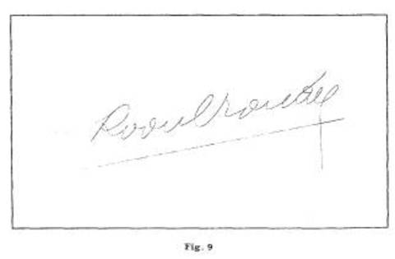
Signature to convince
Pour convaincre les dirigeants de Renault, ils reproduisent l'écriture: signature du trésorier de la Banque de France, imprimée sur tous les billets de l'époque - Rapport à l'écriture/typographie
le geste est la forme la plus libre qui soit,
rapport à la copie: faire aussi bien que l'original
"With any new palette you encounter, try to execute your signature. If it comes out looking half-way decent, then the pencil is being splined" http://new.math.uiuc.edu/netgeom/advice/palettes.html

signature = trace du corps

Signature machine
Obama signature machine
Movement, flow is vector

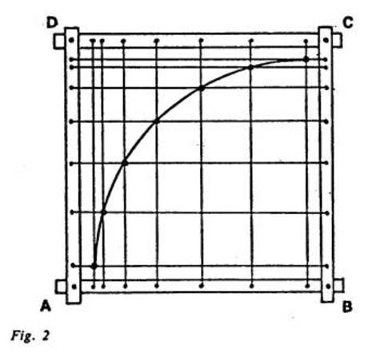
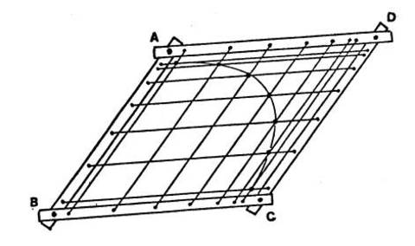

The space globally deformed

Context Bezier – researcher? A story?

Just before to die, Pierre Bezier wrote to a researcher on his work :
"My contribution could be summarized by this somewhat strange idea : instead of modifying the shape of a curve, or of a family of curves, it is better to have the space into which we put them globally deformed.
The straight line is not... and so on.
Best wishes,
P. Bézier"

Reaction of the researcher?

-
inventé par Mary Everest Boole à la fin du 19e siècle pour rendre plus accessible les maths aux enfants
http://en.wikipedia.org/wiki/S
http://mathcraft.wonderhowto.ccur01313

Question: c'est centré sur Bezier, ou as tu dans les plans de connecter ça à nos pratiques plus d'ajd? J'ai déjà mentionné ceci à quelques reprises, mais cette chaîne !yt et entre autres ce topic https://www.youtube.com/ semble se connecter indirectement, et pourrait-être un chouette chemin, si peut-être pas celui de l'article?

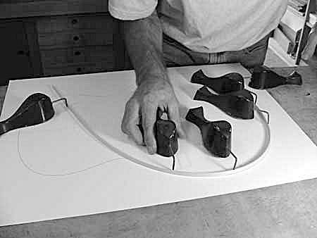
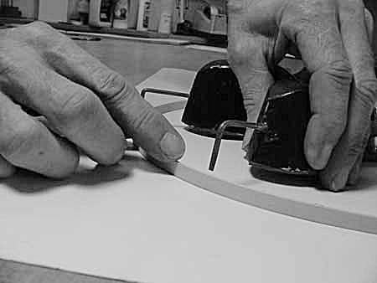
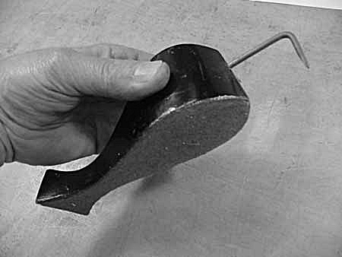

Just like magic, the wood strip springs out
To draw perfect curves, boats architects and music instruments makers ticks lead weights on a thin strip of perfectly clear grain wood, bends it to the shape, and holds it in place with the weights.
The exact dimensions of the wood aren't significant, although it must be consistent in thickness and width, and bend easily to the curves desired, several thicknesses are used for different radius curves.
The guitar maker Ed Claxton of Santa Cruz repeat the gestures of everyone who has to design
or build irregularly curved objects such as boats, planes, cars, or complex roofs. In fact any objects that has to play nicely with flows. They go by various names depending on who's using them,
in cars curves are spline and weights are ducks , roofers who lay out "eyebrow" shingled roofs just use a straight strip of plywood and a couple of nails. Under Ed fingers, “just like magic, the wood strip springs out or in just a teeny bit to smooth out the curve. A couple of trips around the curve, and it comes out perfectly aligned. For sure, this is a trick that works so well, it is really not possible to describe adequately. You really should see it in action. Working a section at a time, he gets each curve just right. Of course, it's no trick at all to draw a pencil line along this strip.

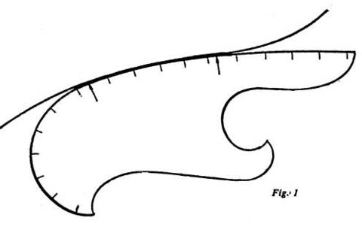
Tangential feeling
Models
Tangential feeling/detection
Trouver une portion sur un étalon pré-existant.
Comment étaient produits les gammes de pistolets?

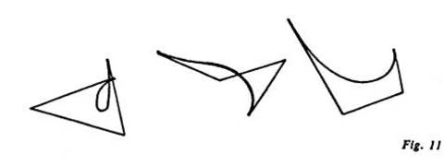
Projection
2D/3D rabatement
Exercice : can you list different physical processes that describe in other way the process Bezier produces
(idem) Pantographe - changement d'échelle (?)

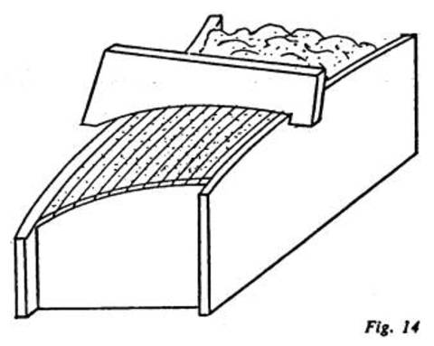
2D/3D rabbatement sans contrainte, opposé à rencontre avec une surface = contrainte
photo d'ombre de sein sur le sable + dessin d'un sein sur le sable
?
rapport skin-bone typographie, trait - approche par le bord, ocr

vector comme 'peau' de la matière = trace d'un mouvement ou d'une tension
baguette = tension principale dans un sens = ligne
spline

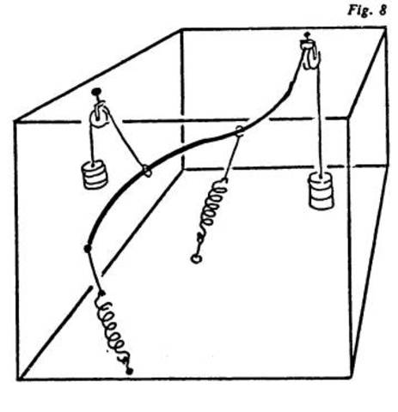
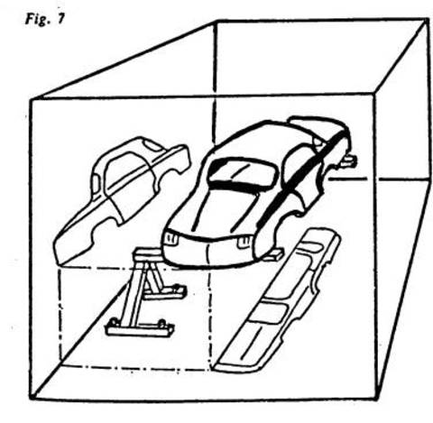
Report (to carry?)
Anciennes techniques de report - reproduction, en usage chez Renault

Just-In-Time
"By the mid-1950s, Toyota Motor Corporation of Japan began to explore a more fluid production model. Without the massive warehouse spaces available to store inventories required for an Assembly-Line, Toyota developed the Just-In-Time production model and inverted the stakes of manufacturing. By exploiting and implementing a fluid communications infrastructure along the supply line of parts, manufacturers, labor and customers, Toyota could maintain smaller inventories and make rapid adjustments. A quicker response time was now possible and products could be made when they were needed. All of the work could be handled by a wider number of less-specialized workers and design revisions could be made on-the-fly without shutting down production and re-tooling. The result was an immediate surplus of cash (due to reduced inventories) and a sustainable, responsive design and production system—smaller warehouses, faster communications networks, responsive and iterative design revision and products made as they are needed: Just-In-Time."

Link with the car industry → Bezier - Modules... Logiciel... Retooling - ce n'est pas pour rien que les courbes de béziers ont été créees par un outilleur de l'industrie automobile). Position ingrate, doivent inventer des outils mais sans réellement savoir l'application.

Capture d'écrans de logiciels de 2D/3D montrant des voitures?
Belles courbes?

Standard tuning
Make citations, quotes of David. Introduce David as a character.
Customizing - hot rods – Ford T – standards
http://www.potentialestate.org/The-road.html
Dans le cours des années 20, Henri Ford a commercialisé un véhicule bon marché, la Ford T et en a vendu des millions jusque dans les campagnes. Ce modèle, s’il est facile à réparer et à manipuler a le désavantage de prendre trop vite la rouille, et une série de pièces ne sont pas particulièrement fiables.
On trouvera à la fin de cette décennie nombre de ces véhicules vendus à des prix dérisoires ou abandonnés. C’est là qu’on trouve les racines de ce qui sera plus tard appelé le rod, dans la dépression de 29. Déportés, suite à leur mise en faillite par les propriétaires, les métayers, petits agriculteurs et éleveurs du nord et de l’est se voient contraints de prendre la route vers l’ouest, en famille, histoire de louer leurs bras aux récoltes de saisons.
Les véhicules que les métayers avaient comme outils, Federal pick-up ou utilitaires Dodge en bon état étaient repris par les propriétaires. Sur la base des ford T, les carcasses et parties de moteurs restants étaient récupérées et assemblées pour refaire de nouveaux véhicules. Certaines pièces manquantes étaient refaites en fonte à partir de pièces de cuisinières fondues dans le sable. On essayait d’augmenter la puissance du moteur, pour pouvoir tenir la charge et la longue route et ces modifications en entraînaient d’autres comme au circuit de freins, qui devait être renforcé ou le réglage des amortisseurs.
Parallèlement à la crise qui suivit le crash boursier et qui devait durer a peu près 4 ans, les wobblies(2) prirent une importance considérable et avec eux, une conscience sociale grandissante que ces déportés n’étaient pas que des spectateurs et que tout ce langage re-fabriqué dans les années 60 ou fantasmé dans les années 80 et 90 trouve là ses racines, dans cette migration intérieure, sur une route jonchée d’exclus, baignant profond dans la noirceur et la désolation, campés, repoussés, travaillant leur faim sur une route qu’ils savaient ne même pas mener à quelque promesse. « Aux entrées des chantiers, les sans-emploi attendent, avec l’espoir que quelqu’un sera congédié. Tout le monde doit payer une « dîme » aux supérieurs et superviseurs pour conserver son job, mais les superviseurs payent une dîme à leur tour… Fait connu, aux usines Angus, des travailleurs offrent leur femme au contremaître pour ne pas être congédiés. »
The house of the rising sun, cette chanson folk rendue célèbre par les Animals dont on ne connaît pas bien l’origine et dont le plus vieil enregistrement connu est celui de Tom Clarence Ashley et Gwen Foster, réalisé en 1934, au crépuscule de la dépression, parle de ça, de cette misère qui n’en amène que d’autre, de la poussière dans la maïs, des voyages contraints par la faim, destination le bordel.
La route passe par le lac salé, l’étape indispensable. Toute cette tension devait bien être palpable et une partie de cette « génération spontanée » de garagistes, avec ces trucks retapés, bricolés, plusieurs fois faits et défaits sur le trajet, avec des parties en bois ou des conduites en barbelés, s’arrêtent sur le lac sec et organisent des camps de passages. Là, commence à s’organiser des courses et des paris autour de ces voitures refaites. Née dans une crise économique si profonde qu’elle affecte l’ensemble du monde, cette culture de gens qui portent les bras de chemises troussés jusqu’aux épaules, dust bawl refugee, génération de bidouilleurs folkloriques dont Woodie Guthrie est le héraut, okies miséreux et traine-la-patte commencent à créer une forme individuée, autonome, sculpturale de leurs véhicules. C’est ça qui devient un style : d’un détournement nécessaire de choses récupérées, histoire d’avancer, au folklore que cela génère, et au travers des formes qui s’inventent dans la course, créant une sorte d’expression populaire par la négative, le bolide home made, cette façon d’instrumentaliser l’automobile a vite fait d’intégrer le sens de la liberté débridée, de la vitesse, du souffle et de l’image.
Le rod, surtout alentour de la seconde guerre, devient un véritable genre qui ne cessera d’évoluer pour devenir un courant important de la contre culture des années 60 et jusque dans les années 80 et sera finalement supplanté par sa commercialisation dans le custom et le tuning et ce malgré quelques réfractaires, dont le Rascals Car Club ou les Poor Boys qui persistent dans un mélange pathétique d’élégance et de brutalité à vouloir fabriquer leur engins avec le moins d’argent possible.

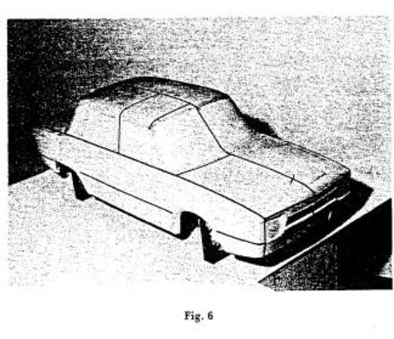
Unisurf – Adobe
Manuel d'Unisurf
Essayer le visual basic
http://www-gmm.insa-toulouse.fr/~rabut/bezier/
extra/mono-basic 2.10-3 - Mono Visual Basic.NET compiler

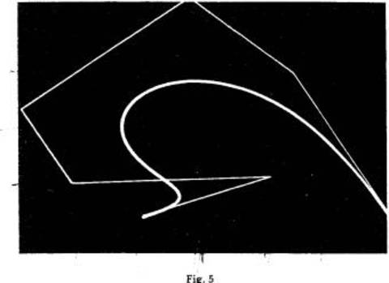
http://www.jstor.org/discover/10.2307/77846?uid=3737592&uid=2&uid=4&sid=21102269602281
À creuser. Chercher des gens chez Renault qui connaissent Unisurf

"L'aventure de Pierre Bézier aurait pu s'arrêter là. Mais, à l'autre bout du monde, des années plus tard, un groupe de développeurs liés à Apple créa un langage adapté à la future imprimante laser conçue pour le Mac. Il s'agissait de trouver un moyen de définir mathématiquement une courbe, comme le tracé d'un caractère, avant de l'envoyer à l'imprimante...
L'un de ces développeurs, John Warnock, connaissait le travail du Français. Tout naturellement, il choisit les courbes de Bézier comme base du langage PostScript et fonda la société Adobe. On sait comment le PostScript fit la fortune de cette start-up devenue multinationale. Et comment le nom de Pierre Bézier fut popularisé par un autre best-seller d'Adobe, le logiciel de dessin Illustrator. Aujourd'hui, les graphistes et designers utilisent l'outil Plume et tracent des courbes de Bézier sans avoir la moindre idée de leur origine, un peu comme monsieur Jourdain faisait de la prose sans le savoir..."
http://rocbo.lautre.net/bezier/pb-indus.htm

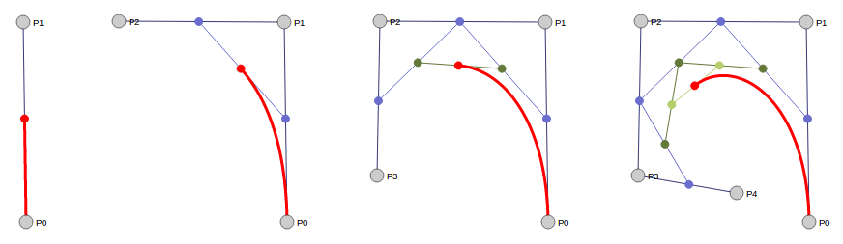
Learning to draw curves
Re-read how manuals try to describe this distorsion - Comment on apprend à dessiner les courbes Bézier -

Learning to draw, the official way
Adobe
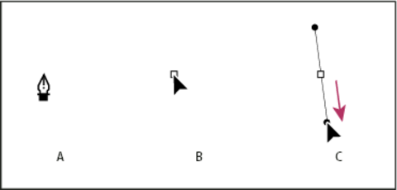
Drawing the first point in a curve
A. Positioning Pen tool
B. Starting to drag (mouse button pressed)
C. Dragging to extend direction lines

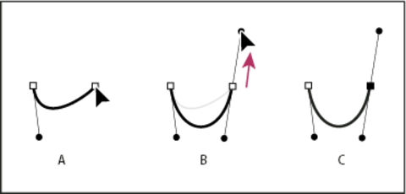
Position the Pen tool where you want the curve segment to end, and do one of the following:
To create a C-shaped curve, drag in a direction opposite to the previous direction line. Then release the mouse button.

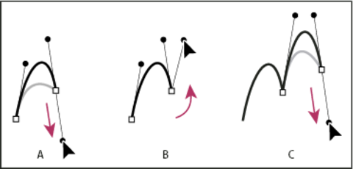
Drawing the second point in a curve
A. Starting to drag second smooth point
B. Dragging away from previous direction line, creating a C curve
C. Result after releasing mouse button

Learning to draw – manuals in the pocket

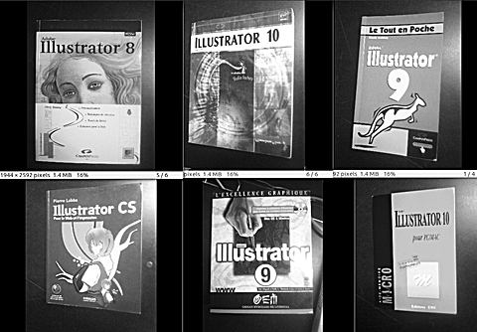
Relire comment les manuels décrivent le dessin en Bezier pour chaque logiciel - Le tout en poche

Learning to draw in the mist
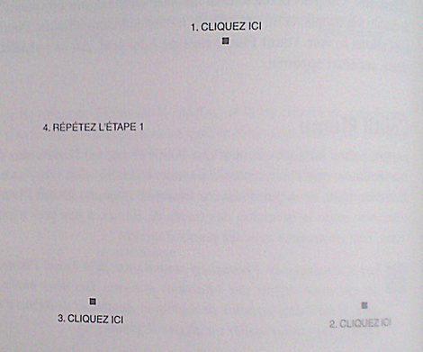
Is drawing curves is drawing in the mist?

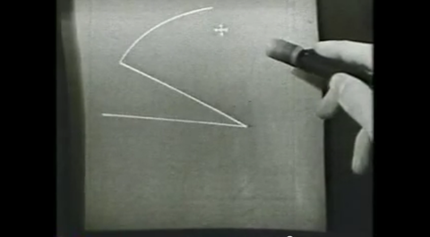
Software comparision - historical
Point-and-click - selection systems
mécanismes de sélections
Question de la représentation des points, des sélections, des courbes
LisaDraw
Xerox Star - http://www.youtube.com/watch?v=ODZBL80JPqw
Xerox Alto with Bravo - http://bitsavers.informatik.uni-stuttgart.de/pdf/xerox/alto/BravoXMan.pdf
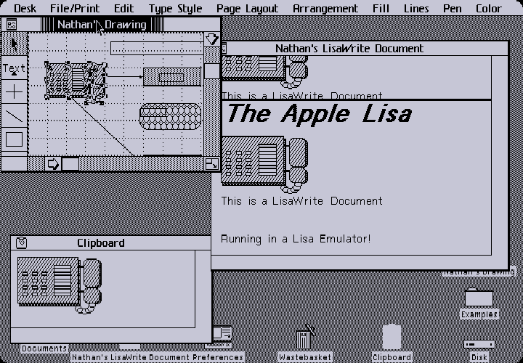

Software comparision - drawing
SIL and Draw - http://history-computer.com/Library/AltoUsersHandbook.pdf

MacDraw
Sodipodi -no manual?
Inkscape
KSEG
FontForge
FontLab
Freehand - http://www.adobe.com/products/freehand/productinfo/features/
http://www.adobe.com/support/freehand/vectors/using_pen_tool/using_pen_tool03.html

FontStudio Letrastudio
http://designarchives.aiga.org/#/entries/%2Bid%3A4034/_/detail/relevance/asc/0/7/4034/letraset-package-systemletrastudio/1

Photoshop > Illustrator
SK1
LibreOffice
Gimp
Scribus
CorelDraw
Fontographer
Blender
SketchUp
Paint
Jpicedt
http://typism.appspot.com
http://fontclod.meteor.com/

Software comparision - typographic
Robofont
http://support.xara.com/ : no manual svgedit (editeur de fontes en ligne)
http://typism.appspot.com
Kalliculator: http://www.kalliculator.com/
font constructor: http://www.fontconstructor.com
rounding ufo: http://roundingufo.typemytype.com
ufo stretch: http://ufostretch.typemytype.com/
superpolator: http://superpolator.com/

Spiro
https://github.com/monkeyiq/fontforge

Speculations
tester sur un dessin canonique et noter chaque différence précise. Tenter de relater une expérience du dessin
- Use the Tiger example
http://en.wikipedia.org/wiki/Comparison_of_vector_graphics_editors

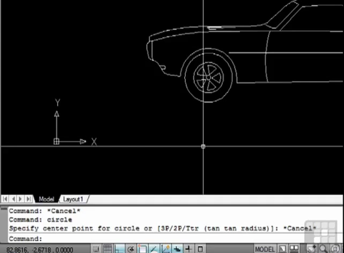
Code in curves
Graphical Shell prototype
lien avec le GSp dans la mesure où on édite le tool on the spot
AutoCAD Command line and Dynamic Input
http://new.math.uiuc.edu/netgeom/advice/palettes.html

Pixels and lines
Bitmap: photoshop/gimp
parler du manque apparent entre les deux parties (dessin, géometrie)
disparition/disparité
Atelier de gravure – mouvement de la gouge – anecdotes?

Intelligent curves
Epaisseur historique d'une courbes, soin de son dessin, de l'endroit où tombe le point
the knowledge of the curve, the skill
historical, mathematical in the curve
the hint engine
difference between a generated one (autotrace) and a drawed one
A few pictures of a future font editor with history interface
Multi-level type design interfaces
Type design is an iterative process of refining design directions. Starting from a better understanding of what happens when you design a font, we worked on a type design environment that moves more fluently between different scales of design: From single glyphs to letter-pairs and textblocks but also to move between different versions of both digital and hand-drawn sketches. Some of these features can be already discovered in Fontmatrix: http://oep-h.com/fontmatrix

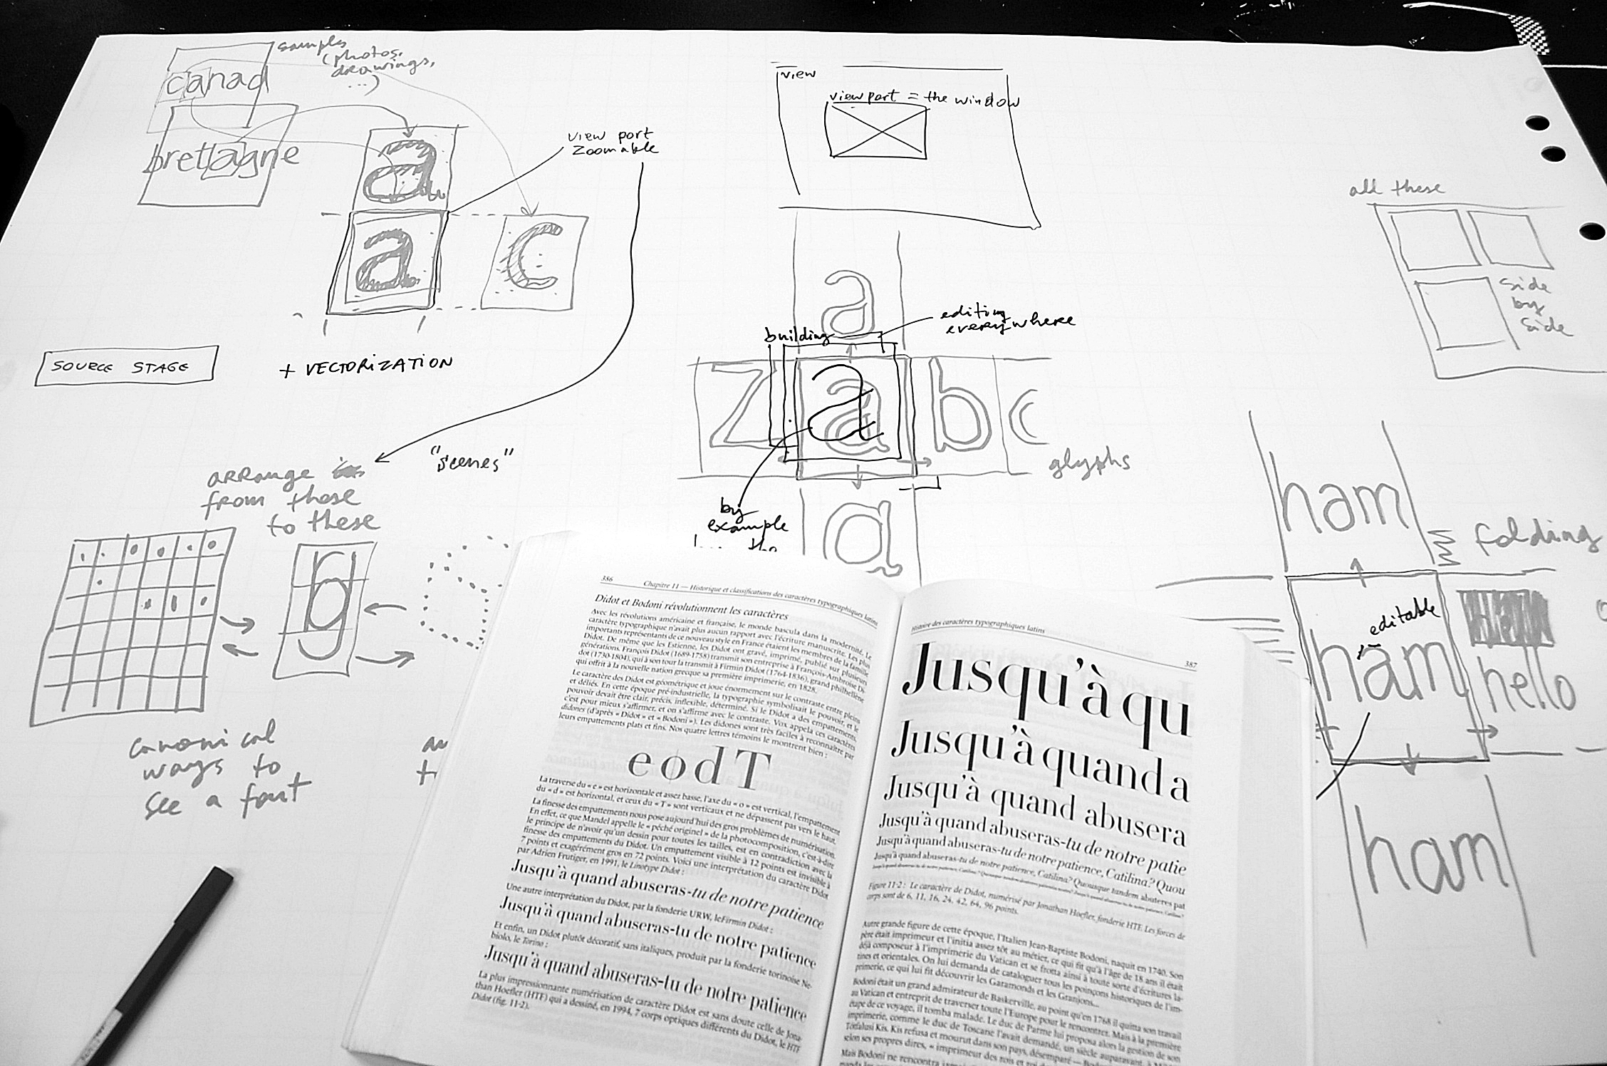
Essai visuel: dessiner une courbe de bézier.
bezier fontographer

Potrace –alphamax 1.334
(OR THE LIMIT BETWEEN ARTIFICIAL AND NATURAL)
Since the first time I’ve used an autotrace program -Adobe Streamline 1.0 in the early nineties- I’ve been disappointed by the unavoidable angles in curves, named kinks or cusps, that pledged the vector output. Lots of designers and developers seem not to care about it, but for me it is simply the difference between artificial shapes that scream “I’m a vector!” and natural shapes where every sharp edge is a small curve when you look really close. That kind of ultra detail may seem useless and/or nerdy, but it can really make the difference in typography. Like in my work where I use bitmaps as sources.
So for 17 years+, I’ve tried all options and all autotrace softwares I’ve found for that simple but invisible holy grail function : a real smooth aligned anchor for all curves. No way. The only cheat strategy I’ve found was to produce polygons with no curves at all, then to round all them… Sometimes ok, but really not satisfactory.
A few weeks ago, during my first real hands on Inkscape, I’ve made some tests on the Potrace function. That FLOSS package will be more open to custom settings? I founded the “smooth corners” setting, like in so much other packages. After a few tests, with the maximum and strange value of 1.34, it’s reveal to produce those precious precisely aligned anchors! Ma-gni-fi-que.
And today, having a bunch of tif pictures to autotrace for a “regular” “proprietary” job, I decided to try potrace more extensively and to try to process them in batch. So I read the potrace documentation, and in a flow of features I read with *real* emotion :
“-a n, --alphamax n
set the corner threshold parameter. The default value is 1. The smaller this value, the more sharp corners will be produced. If this parameter is negative, then no smoothing will be performed and the output is a polygon. The largest useful value is 4/3 or 1.334, which suppresses all corners and leads to completely smooth output.“ (from http://potrace.sourceforge.net/potrace.1.html)
So the cryptic Alphamax setting, with a 4/3 value define precisely the limit between artificial and natural in the autotrace and vector world!…
And I immediately use it :
- rename to avoid spaces :
for file in *; do mv "$file" `echo $file | sed -e 's/ */_/g' -e 's/_-_/-/g'`; done
- convert tif files (not supported by potrace) to pbm files and insert “pbm-” at the beginning of the filename :
for pic in `ls *.tif` ; do echo "converting $pic"; convert $pic pbm-$pic.pbm; done
(it take some time : pbm files, as other portable anymap files not compressed, are ~30 x more heavy than tif)
- trace the pbm and produce eps files with “eps-” at the beginning of the filename :
for pic in `ls *.pbm`; do echo "potrace $pic"; potrace --alphamax 1.334 --turdsize 2 --longcurve --turnpolicy black -o eps-$pic.eps $pic; done
Even if it has me place three hours closer of my job’s deadline, in this rude white night in pure designer style, I continue to smile.

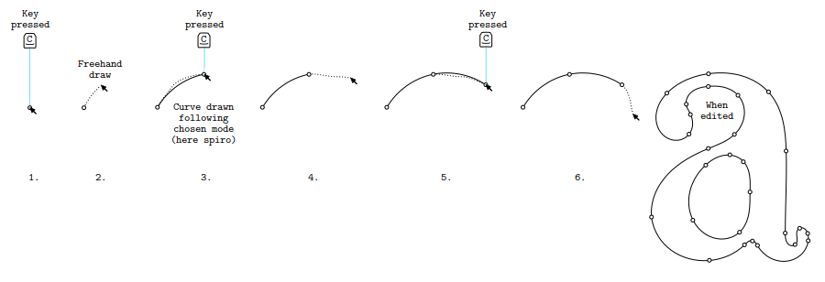

A feature request for in between mode
http://git.constantvzw.org/?p=lgru.reader.drawing-curved.git;a=blob_plain;f=ill_sdw_edit_closed_shape.png

Question of time in the way of drawing - pauses - relationship with the stroke and the time of the drawing of the stroke
what happened when you want to pause your pen?
Expliquer les différents types de points
sur un "d" - avec des tensions variables

Vectorisation and interpolation
Compression video qui utilise la vectorisation + interpolation
Description de la matière par sa limite avec la lumière
Michael refollow his own curses at the MIT on signals

Sources
Femke's restitution of co-position LGRU session - http://blogs.lgru.net/ft/theme/co-position/100-idees

Some quotes
"And each has a different palette (a.k.a. drawing toolbar) reflecting a different philosophy of what constitutes a minimal set of drawing tools."

"Not every fat-bits tool since works the way it did in MacPaint."

"(on Ipaint palette) But the spline tool takes some getting used to, and it helps to know how Bezier splines work." [...] "Circles are special ellipses. Most surprisingly, circles don't have a center or radius. You have to guess." [...] If it matters how your figures look, use proper geometry drawing tools, many of which are also free.

(on vector graphics) "the figure on the screen can re-addressed with a picking tool, and edited. For example, it can be deleted. The document stores only the data needed for the Bresenham line to be drawn."

(on word's whiteboard) "Curiously, the Whiteboard uses an advanced feature more proper to advanced tools, like Photoshop, namely so-called layers . This permits a level of interactivity of several users which is not typical of blackboard, or real whiteboards. This makes its use non-intuitive."

(on KSEG) "KSEG creates new points with the right mouse, and that is where geometry begins, with points! Everything else is a construction. " [...] "Suppose you specify three points (hold the shift key as you select three already constructed points), what do they specifiy geometrically speaking? The options that are available. Thus you can click the segment (you get a polygon), the lines (you get a tri-lateral), the arc (you get an arc). But why not circle. Because you should construct your circle from more primitive constructions. Baran is a minimimalist, in many ways."

projects / lgru.reader.drawing-curved.git / tree
"On pourrait résumer mon apport par cette idée un peu bizarre : au lieu de déformer une courbe, ou une famille de courbes, il vaut mieux faire subir une distorsion générale à l'espace dans lequel on les a incluses. La ligne droite n'est pas... etc. Bien cordialement, P. Bézier"
http://www.frets.com/FretsPages/Luthier/TipsTricks/DraftingWeights/draftweights.html
http://www.dextersinister.org/index.html?id=3
http://help.adobe.com/en_US/illustrator/cs/using/WS3f28b00cc50711d9-2cf89fa2133b344d448-8000.html#WS55B8A5DC-5496-494d-ADA8-FFE0FA5DAEA1 Alan Kay on OOP: http://marcusdenker.de/AlanKayOOP.html

